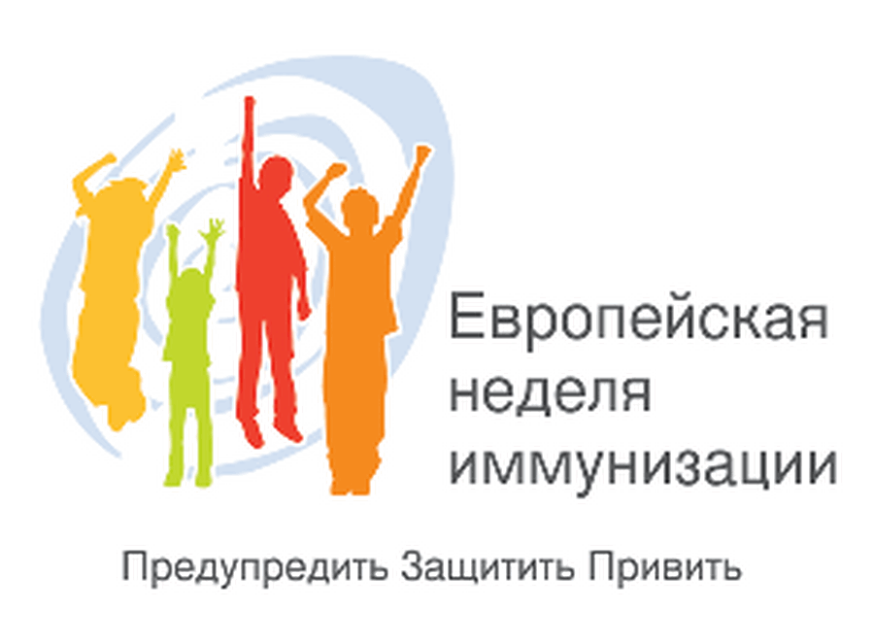Нужны ли детям прививки?
Делать или не делать прививку ребёнку – этот философский вопрос встаёт перед всеми родителями, так как по закону для вакцинации ребёнка необходимо согласие родителей. Однако сейчас вопрос вакцинации не является таким же однозначным, как это было раньше, и тут и там можно слышать разные мнения о пользе и о вреде прививок. Поэтому мы попробуем разобраться и решить, нужно ли делать детям прививки.
Для того, чтобы разобраться, сначала вспомним несколько фактов из мировой истории. Первая в истории вакцинация была проведена в 1796 году английским врачом Эдвардом Дженнером. Спустя более 10 лет, метод профилактической вакцинации стал государственным мероприятием в Англии.
В эти же годы произошло первое разделение общества на сторонников и противников вакцинации. Первоначально противниками теории Дженнера были представители духовенства, и даже Лондонское королевское общество. Однако прокатившиеся по Европе эпидемии Оспы поставили точку в этом споре – много противников вакцинации умерло во время эпидемии, в то время как сторонники Дженнера как и он сам, остались живы, так как были привиты. И вот в 1803 году в Лондоне были основаны Королевское Дженнеровское общество и институт оспопрививания (Дженнеровский институт), а Эдвард Дженнер стал его первым руководителем.
Вакцинация против других болезней появилась гораздо позже – спустя 100 лет. Тогда же возник и сам термин “вакцинация” – от латинского слова “вакка”, что означает “корова”, поскольку самая первая вакцина была получена благодаря коровам.
Первые безопасные вакцины были созданы французским микробиологом Луи Пастером. В 1881 году он создал первую прививку против сибирской язвы, а в 1885 году – против бешенства. Именно Луи Пастер впервые обосновал необходимость профилактической вакцинации.
Ещё одним интересным событием в мире вакцинации является создание вакцины против полиомиелита. В начале 20 века, вспышка полиомиелита в США приняла масштабы национального бедствия. В результате очень многим американцам в детстве пришлось сесть в инвалидную коляску, и в ней пришлось провести всю оставшуюся жизнь. Подобная участь постигла даже президента США Рузвельта. В наши дни если побывать в Америке, то на улицах можно заметить больное количество пожилых инвалидов в колясках – это всё отголоски той самой эпидемии, которая приняла катастрофические масштабы. Для борьбы с эпидемией полиомиелита в США началась активная разработка вакцины. Однако получить её удалось только в 1955 американскому учёному русского происхождения Йонасу Солку. Но его вакцина оказалась неэффективной, к тому же он хотел получить за неё очень большие деньги, и в результате он просчитался, так как мало кто согласился покупать дорогую и сомнительную вакцину.
Спустя 2 года, в 1957 году другой американский учёный (тоже русский эмигрант) Альберт Сабин создал ещё один вариант вакцины против полиомиелита. Но он поступил благородно, и отказался патентовать своё открытие, тем самым подарив результаты своего труда всему миру. Это подарок был подхвачен Советскими эпидемиологами Чумаковым, Смородинцевым и другими, которые смогли в кратчайшие сроки доработать вакцину, провести её испытание и наладить массовый выпуск. В конечном итоге вакцина Сабина стала распространяться по всему миру бесплатно и оказалась очень эффективной в борьбе с полиомиелитом. Вакцина Сабина получила признание в ВОЗ и благодаря ей за несколько лет удалось полностью победить полиомиелит в СССР, а затем в США и в других странах. То есть, теперь в США массовых заболеваний полиомиелитом нет.
Альберт Сабин отказался от денег за своё выдающееся открытие, однако взамен он получил всемирную славу и признание как создатель самой эффективной прививки от полиомиелита. Также заслуживает уважения бескорыстный поступок советских учёных, которые доработали вакцину Сабина и тоже бесплатно распространили её по всему миру. Ну а Йонас Солк, хотя и является первооткрывателем, однако не получил ни денег, ни известности поскольку его дорогая вакцина признана неудачной. Нельзя жадничать на здоровье детей!
Таким образом создание системы профилактических прививок прошло очень длинный путь исторического развития, и уже не один раз эта система доказывала свою эффективность, спасая жизни и здоровье людям по всему миру. В результате применения повсеместной и всеобщей вакцинации некоторые болезни исчезли совсем, а некоторые особо опасные инфекции стали до того редкими что про них уже забыли и врачи и пациенты.
Однако пренебрегать опасностью нельзя. Ведь если отказаться от прививок совсем, то ребёнок с раннего детства окажется совершенно беззащитным перед такими грозными заболеваниями как туберкулёз, полиомиелит, дифтерия, столбняк и др. Ребёнку с этим предстоит жить много лет, даже после того, как он повзрослеет, а ведь никто не знает, какая к тому времени сложится эпидемиологическая обстановка.
Хотя сегодня многие особо опасные заболевания стали редкостью, однако сама инфекция всё ещё существует в мире. Традиционно самые близкие для нас природные очаги инфекции находятся в Средней Азии.Теплый климат, обилие пустынь и степей создают благоприятные условия для жизни степных грызунов, которые являются разносчиками многих опасных заболеваний. Сейчас из-за тяжёлой экономической ситуации в азиатских странах, количество грызунов непрерывно растёт, их поголовье не контролируется, а местное население не применяет мер профилактической защиты. Всё это рано или поздно приведёт к тому, что кто -то привезёт эту инфекцию в нашу страну. Конечно, если вокруг него будут только привитые люди, то ничего страшного не произойдёт. Но если носитель инфекции встретится с не привитым человеком, то может начаться развитие эпидемии. Как известно, прививки, сделанные во время эпидемии, чаще всего неэффективны, поэтому защититься от эпидемии, если она уже начнётся, будет очень трудно. Даже может получиться так, что эпидемию переживут только сторонники вакцинации (как это уже случалось в прошлом веке). Тогда вопрос – делать или не делать прививки – отпадёт сам собой.

Ваш ребенок принес домой на подпись согласие на очередную прививку. Вас мучают вопросы:
· Как ребенок перенесет эту процедуру?
· Не опасны ли прививки?
· Да и вообще, для чего нужны прививки?
· От чего можно прививаться?
Постараемся ответить на ваши вопросы в данной консультации, используя рекомендации медицинских работников.
Прививки делают исключительно от инфекционных болезней, причем самых тяжелых, опасных, способных вызвать тяжелые осложнения, а также от тех болезней, которыми заболевает одновременно множество людей:
· исключительно детские болезни: коклюш, дифтерия, краснуха, корь, свинка, полиомиелит и др.;
· «всевозрастные» инфекции: туберкулез, вирусный гепатит, столбняк, грипп;
· болезни региона: клещевой энцефалит;
· болезни экзотических стран (для туристов): вирусный гепатит А и др.
Цель вакцинации
Формирование иммунитета (невосприимчивости) к болезни при введении в организм ослабленного или убитого микроба-возбудителя. В результате вырабатываются особые вещества (антитела) и клетки, способные нейтрализовать настоящего возбудителя при заражении.
Если бы не было прививок
· Корь: вероятность смертельного исхода : 1 случай из 100, инвалидность: 5 случаев из 100.
· Коклюш: высокий риск воспаления головного мозга.
· Полиомиелит: высокий риск паралича и инвалидности.
· Туберкулез: длительное лечение, тяжелые осложнения.
· Паротит (свинка): развитие бесплодия.
· Краснуха: рождение ребенка-инвалида.
· Гепатит: высокий риск тяжелого поражения печени, рака.
· Грипп: Тяжелые осложнения со стороны сердца, головного мозга, легких, особенно у пожилых людей, маленьких детей и людей с хроническими заболеваниями.
Ваши права
Все обязательные прививки, входящие в национальный календарь профилактических прививок проводятся бесплатно. Закон об Иммунопрофилактике предоставляет право родителям самим решать, где ставить прививку.
Каждый гражданин или его законный представитель (родители) имеют право на получение от медицинских работников полной и объективной информации о необходимости профилактических прививок, последствий отказа от них, возможности поствакцинальных осложнений.
Противопоказания к прививкам
· Вакцина не вводится второй раз, если после предыдущего введения у ребенка была температура выше 40 градусов, отек в месте инъекции или другая необычная реакция.
· «Живые» вакцины (корь, краснуха, полиомиелит. Паротит, туберкулез) не вводятся при иммунодефицитах (встречается у 1 ребенка из миллиона).
· Вакцину против туберкулеза не вводят детям с весом менее 2000 граммов.
· При прогрессирующих неврологических заболеваниях (с судорогами) не вводится вакцина коклюша.
· Вакцинация не проводится во время острых и хронических заболеваний (прививка откладывается до выздоровления).
· Корь и паротит не ставятся при аллергии к яичному белку и к антибиотикам из группы аминогликозидов.
Альтернатива прививкам
Инфекции нельзя предупредить, просто укрепляя организм закаливанием, витаминами и т.п. Пример некоторых непривитых не заболевших детей, ничего не доказывает. Просто они не встретились с источниками инфекции.
Количество прививок
Ученые однозначно доказали, что иммунная система ребенка может противостоять одновременно многим инфекциям. Благодаря этому возможно создание комбинированных вакцин (коклюш + столбняк + дифтерия или корь + краснуха + паротит). Применение таких вакцин позволяет сократить количество уколов. Кроме того, благодаря современным технологиям и очистке, современные вакцины содержат меньше вредных веществ. Это значительно снижает риск побочных реакций.

Осложнения после прививки
Настоящие осложнения встречаются крайне редко. Обычно речь идет о реакции на прививку- покраснение и зуд кожи в месте инъекции и небольшом кратковременном повышении температуры тела. Последствий для здоровья эти реакции не имеют. Подавляющее число серьезных заболеваний представляют собой «обычные» болезни, совпавшие по времени с вакцинацией.
Подготовка к прививке
Для проведения прививки никаких обследований не требуется, кроме осмотра врачом и измерения температуры ( для исключения острого заболевания). Накануне прививки не следует менять ни режим дня, ни питание. При наличии аллергии можно рекомендовать не давать менее чем за неделю новые виды продуктов.
Сообщите врачу перед прививкой:
· о наличии в семье больных с иммуннодефицитным состоянием,
· об аллергических реакциях,
· о введении ранее иммуноглобулинов, плазмы или крови.
Родители!
Помните, что жизнь ребенка зависит от вашего выбора!
Защитите ребенка – сделайте прививку!

